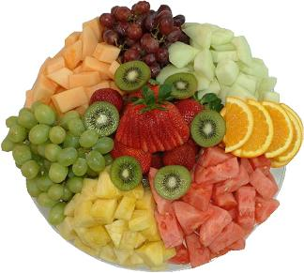

J e d i l n i k
Od 21. 5. do 25. 5. 2018

PONEDELJEK
ZAJTRK: čaj brez sladkorja, polnozrnat kruh, sirni namaz, sadje (1,5)
MALICA: limonada, večzrnata žemljica, puranja prsa, kisla kumarica, sadje (1)
KOSILO: korenčkova juha, večzrnate testenine, carbonara omaka, solata,
sadje (1,4,5)
POP. MALICA: bio buhtelj, sadje (1,4,5)

TOREK
ZAJTRK: jajčna jed, bio polbel kruh, sadje (1,4)
MALICA: mleko, sport misli, sadje (1,4,5,7,8,9)
KOSILO: mesna lazanja z zelenjavo, solata, sadje (1,4,5)
POP. MALICA: jabolčna čežana, ajdov kruh, sadje (1)

SREDA
ZAJTRK: čaj brez sladkorja, črn kruh, kisla smetana, saje (1,5)
MALICA: bio sadni kefir, ržen kruh, sir, orehi, dateljni, sadje (1,5,8)
KOSILO: svinjska ribica v omaki s suhimi slivami, skutin štrukelj, solata, sadje (1,4,5)
POP. MALICA: polbel kruh, topljen sir, paprika, sadje (1,5)

ČETRTEK
ZAJTRK: mleko, pirin kruh, maslo, med, sadje (1,4,5,7,8,9)
MALICA: mlečni riž, grisini, sadje (1,5)
KOSILO: pečen losos, slan krompir, mediteranska zelenjava, solata, sadje (3)
POP. MALICA: presta, sadje (1)

PETEK
ZAJTRK: mleko, koruzni kosmiči, sadje (1,4,5,7,8,9)
MALICA: čaj brez sladkorja, ribji namaz s čičeriko, bio polnozrnat kruh s sezamom,
paprika, sadje (1,3,11)
KOSILO: ješprenova juha z zelenjavo, kruh iz leče, palačinke z marmelado,
sadje (1,4,5)
POP. MALICA: mleko, bio žepek, sadje (1,4,5)

Alergeni - legenda:
1 - žita, ki vsebujejo pšenični gluten; 2 - raki; 3 - ribe; 4 - jajca; 5 - mleko; 6 - soja; 7 - arašidi (kikiriki); 8 - lupinasto sadje (oreščki); 9 - listna zelena;
10 - gorčično seme; 11 - sezamovo seme; 12 - žveplov dioksid in sulfiti v konc. > 10 mg/kg ; 13 - volčji bob; 14 – mehkužci

